NOME: Kathirn
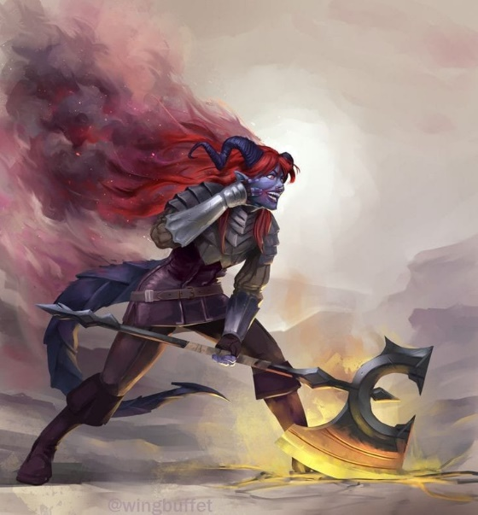
Tendência: neutro e caótico
Atributos:10-7=3+1=4-2=2-2=0
Força: 4
Destreza: -1+2=1
Sabedoria:0
Inteligência:0+1=1
Carisma:2
Constituição:2
Raça: Suraggel (Sulfure)
Destreza +2, Inteligência +1 (Sulfure).
Herança Divina. Você é uma criatura do tipo espírito e recebe visão no escuro
Sombras Profanas (Sulfure). Você recebe +2 em Enganação e Furtividade. Além disso, pode lançar Escuridão (como uma magia divina; atributo- -chave Inteligência). Caso aprenda novamente essa magia, seu custo diminui em –1 PM.
Classe: Guerreiro lvl8
Pontos de Vida: 20 pontos de vida + Mod con / ganha 5 PV + Mod con por nível
Pontos de vida lvl: 71 PV
Pontos de Mana: 3 PM por nível
Mana lvl: 24 PM
Perícias:
Luta (For)
Fortitude (Con)
Iniciativa (Des)
Intimidação (Car)
Proficiências: armas marciais, armaduras pesadas e escudos
Habilidades de classe:
Ataque Especial. Quando faz um ataque, você pode gastar 1 PM para receber +4 no teste de ataque ou na rolagem de dano. A cada quatro níveis, pode gastar +1 PM para aumentar o bônus em +4. Você pode dividir os bônus igualmente. Por exemplo, no 17º nível, pode gastar 5 PM para receber +20 no ataque, +20 no dano ou +10 no ataque e +10 no dano.
Durão. A partir do 3ª nível, sua rijeza muscular permite que você absorva ferimentos. Sempre que sofre dano, você pode gastar 3 PM para reduzir esse dano à metade
Ataque Extra. A partir do 6º nível, quando usa a ação agredir, você pode gastar 2 PM para realizar um ataque adicional uma vez por rodada
Origem: Criminoso
Benefícios da origem:
Itens: Estojo de disfarces ou gazua.
Perícias: Enganação (Car) e Ladinagem (Des)
SUGESTÃO DE ORIGEM: Capanga.
Benefícios da origem: Itens: Tatuagem ou outro adereço de sua gangue (+1 em Intimidação), uma arma simples corpo a corpo
Um poder de combate: Ataque Poderoso ou Combate defensivo
Confissão Você pode usar Intimidação para obter informação sem custo (veja Investigação)
Poderes:
Destruidor. Quando causa dano com uma arma corpo a corpo de duas mãos, você pode rolar novamente qualquer resultado 1 ou 2 da rolagem de dano da arma. Pré-requisito: For 1.
Especialização em Arma. Escolha uma arma. Você recebe +2 em rolagens de dano com a arma escolhida. Você pode escolher este poder outras vezes para armas diferentes
Golpe Pessoal.
Brutal (+1 PM). Fornece um dado extra de dano do mesmo tipo.
Elemental (+2 PM)x3. Causa +2d6 pontos de dano de ácido, eletricidade, fogo ou frio. Você pode escolher este efeito várias vezes, aumentando o dano em +2d6 e o custo em +2 PM a cada vez.
Lento (–2 PM). Seu ataque exige uma ação completa para ser usado
Custo 5 PM – Dano de +1 dano da arma+6d6.
Valentão. Você recebe +2 em testes de ataque e rolagens de dano contra oponentes caídos, desprevenidos, flanqueados ou indefesos.
Estilo de Duas Mãos Se estiver usando uma arma corpo a corpo com as duas mãos, você recebe +5 nas rolagens de dano. Este poder não pode ser usado com armas leves. Pré-requisitos: For 2, Treinado em Luta.
Foco em Arma Escolha uma arma. Você recebe +2 em testes de ataque com essa arma. Você pode escolher este poder outras vezes para armas diferentes. Pré-requisito: proficiência com a arma.
Encouraçado Se estiver usando uma armadura pesada, você recebe +2 na Defesa. Esse bônus aumenta em +2 para cada outro poder que você possua que tenha Encouraçado como pré-requisito. Pré-requisito: proficiência com armaduras pesadas
Equipamentos: Uma mochila, um saco de dormir, um traje de viajante.
Armas: Machado de guerra certeiro: Dano 1d12 x3, corte +1 em ataque
Armadura: Meia armadura reforçada: Defesa +9, penalidade 5
Itens:
Manoplas da força do ogro: Fornece +1 em força
Capa pesada: +1 em fortitude
Cash 7.000-600=6400-4500=1900-300=1600-300=1300-15=1285.
Resumo de combate:
Ataque (Metade do nível, atributo de força, treinamento em luta, bônus de arma): +16
Dano (dano da arma, atributo de força, bônus passivos): 1d12+12
Caso pegue Ataque poderoso e ative fica: 1d12+17.
Defesa (10, armadura, poderes): 10+9+2: 21
Caso pegue Combate defensivo e ative fica: 10+9+2+5: 26

